UNIVERSIDAD ARGENTINA DE LA EMPRESA
Facultad de Ingeniería y Ciencias Exactas
Proceso de Desarrollo de Software
Sistema de Gestión de Festival de Cine
Segunda entrega: cambios realizados
Reglas de negocio (7.1), persistencia (7.2), code smells (7.3), clases nuevas y modificadas, y modelo UML
Grupo 10
Integrante | Legajo
Juan Martín Ojeda | 1175491
Carina Milano | 1227609
Luis Ferreiro | 1208937
Valentino Pippo | 1192965
Fabricio Boccardo | 1112843

Octubre 2026 · Versión 3

Índice
1. Introducción 4
1.1 Objetivo del documento 4
1.2 Dónde está el código 4
1.3 Cómo se verificó 4
2. Resumen 5
3. Reglas de negocio (7.1) 5
4. Persistencia (7.2) 6
4.1 Archivos de datos 7
5. Code smells (7.3) 7
6. Clases nuevas 8
6.1 Modelo 8
6.2 Excepciones 9
6.3 Servicios 9
6.4 Persistencia 9
6.5 Inicialización 9
6.6 Interfaz 10
7. Clases modificadas 10
7.1 Modelo: personas 10
7.2 Modelo: películas 11
7.3 Modelo: festival 11
7.4 Modelo: funciones y entradas 11
7.5 Modelo: abonos, precios y común 12
7.6 Servicios y precios 12
7.7 Repositorio, persistencia y Main 13
7.8 Inicialización (datos de demostración) 13
7.9 Excepciones 13
7.10 Interfaz 13
8. Cosas a tener en cuenta (para charlar en el grupo) 14
9. Impacto en el Documento de Requerimientos 15
9.1 Requerimientos funcionales a modificar 15
9.2 Reglas de negocio a modificar 15
9.3 Reglas de negocio nuevas 16
9.4 Requerimientos no funcionales 16
9.5 Supuestos y limitaciones (sección 7) 16
9.6 Modelo de clases (sección 8) 17
9.7 Documento de refactorización 17
10. Modelo de clases actualizado (UML) 17
10.1 Cambios respecto del diagrama anterior 17
10.2 Convenciones 18
11. Verificación 29
11.1 Código 29
11.2 Modelo UML 29

1. Introducción

1.1 Objetivo del documento
Este documento resume los cambios hechos al Sistema de Gestión de Festival de Cine para la segunda entrega. Parte de la lista de pendientes que relevamos sobre la primera versión (puntos 7.1 a 7.5) y detalla, para cada problema, cómo se resolvió y en qué clases quedó el cambio.
Se resolvieron los puntos 7.1 (reglas de negocio), 7.2 (persistencia) y 7.3 (code smells). Los puntos 7.4 (patrones) y 7.5 (mejoras generales) quedan para discutir en el grupo y no se tocaron.
Además de los cambios por punto, el documento describe cada clase nueva (sección 6), cómo cambió cada clase que ya existía (sección 7) y el modelo de clases UML final (sección 10), y propone cómo actualizar el Documento de Requerimientos (sección 9), para que la próxima clase podamos corregir la tabla de requerimientos y las bases del trabajo sobre una versión ya revisada.
Versión 3: reemplaza a las versiones anteriores de este documento. Suma las secciones de clases nuevas y modificadas, y el UML final, con la disposición que armó el grupo y todos los atributos y métodos de cada clase.

1.2 Dónde está el código
Todo el trabajo está en la carpeta segunda entrega claude, que es una copia del proyecto original. La carpeta original (DesarrolloDeSoftware-ProyectoFestivalDeCine-main) no se modificó, así que se puede comparar una con otra.
Ubicación | Contenido
src/ | Código fuente (111 archivos .java).
*.txt (raíz) | Archivos de datos. peliculas.txt y evaluaciones.txt ya están en el formato nuevo (referencias por email).
uml/FestivalCine.mdj | Modelo de clases (StarUML): un único diagrama con las 118 clases, todos sus atributos y métodos y sus 140 relaciones.
uml/Verificacion del UML.md | Comparación automática del diagrama con el código, clase por clase.
uml/imagenes/ | El diagrama completo en PNG y una imagen por zona.
uml/FestivalCine (tu version ...).mdj | Copias de las versiones anteriores del diagrama, por si hace falta volver atrás.
CAMBIOS-SEGUNDA-ENTREGA.md | Versión corta de este documento.
README.txt | Actualizado: paquetes, persistencia, excepciones y datos precargados.

1.3 Cómo se verificó
- El proyecto compila sin errores ni advertencias (javac -Xlint:all, Java 17).
- Se corrieron 46 verificaciones automáticas con un reloj que se puede mover a mano (posible gracias a la inyección de Clock): cada regla de 7.1, guardar y volver a cargar todos los datos, líneas inválidas en los archivos, la demo cuando el festival cruza de año y la construcción de los 12 paneles. Resultado: 46 de 46 correctas (detalle en la sección 11).
- El UML se comparó automáticamente con el código compilado: están los 296 atributos y los 709 métodos de las 114 clases del proyecto, y no hay nada en el diagrama que no exista en el código.
- La interfaz no se probó a mano (no se abrió la ventana). Conviene recorrerla en IntelliJ ejecutando app.Main antes de la entrega.

2. Resumen
Punto | Ítems | Estado | Observación
7.1 Reglas de negocio | 7 | Resuelto | Incluye la reorganización del paquete modelo.
7.2 Persistencia | 4 | Resuelto | Se guardan los 14 tipos de datos.
7.3 Code smells | 11 | Resuelto | Todos los de la tabla.
7.4 Patrones | 8 | Pendiente | Para discutir en el grupo.
7.5 Mejoras generales | 6 | Pendiente | Para discutir en el grupo.
Modelo de clases (UML) | — | Actualizado | Diagrama único, con todos los atributos y métodos.

En números | Primera entrega | Segunda entrega | Diferencia
Archivos .java | 88 | 111 | +23 (no se eliminó ninguno)
Líneas de código | 4.868 | 6.741 | +1.873
Clases nuevas (sección 6) | — | 25 | 23 archivos y 2 tipos internos
Clases existentes con atributos o métodos distintos (sección 7) | — | 60 de 90 | Otras 21 cambiaron solo por dentro
Atributos (en el código) | 231 | 296 | +65
Métodos (en el código) | 534 | 709 | +175
Clases en el UML | 92 | 118 | +26
Relaciones en el UML | 99 | 140 | +52, −11

El aumento viene sobre todo de la persistencia de los 14 tipos de datos, de los objetos de valor nuevos (Dinero, Porcentaje, Butaca), de los diálogos que se separaron de los paneles y de los comentarios que explican cada decisión.

3. Reglas de negocio (7.1)
Problema | Solución | Dónde
Se vendían entradas sueltas de funciones que ya pasaron | Funcion.emitirEntrada rechaza la venta si la función ya comenzó. Toda venta y toda reserva pasa por ese método, así que la regla vale para las dos. La pantalla de venta solo ofrece funciones que no comenzaron. | modelo/funciones/Funcion.java  FuncionServicio.getFuncionesPresencialesEnVenta()
Clases del modelo todas juntas | El paquete modelo se dividió en comun, precios, personas, peliculas, festival, funciones y abonos. | src/modelo/*
yaPaso() comparaba solo la fecha | Ahora compara fecha y hora con LocalDateTime.now(reloj). | Funcion.yaPaso()
Un jurado podía evaluar la misma película varias veces | Pelicula.recibirEvaluacion verifica fueEvaluadaPor(jurado) y lanza EntidadDuplicadaException. | Pelicula.java  Calificaciones.java
La superposición ignoraba la duración | Cada función ocupa el intervalo [inicio, inicio + duración). seSuperponeEnHorarioCon compara intervalos. Se aplica a funciones de una misma sala y a reservas de un mismo abono. | Funcion.java  FuncionPresencial.ocupaLaSala  Abono.validarReserva  Pelicula.terminaSiEmpiezaA
Las funciones no se validaban contra la edición | Solo se programan funciones de películas que compiten en una edición, y dentro de sus fechas. Además, una película con funciones no puede dejar de competir en su edición. | FuncionServicio.validarProgramacion  Edicion.validarFechaDeFuncion  Edicion.quitarDeSeccion
recibirVoto creaba el voto antes de validar | Primero valida y después crea el voto. | Pelicula.recibirVoto

Caso real del bug: en evaluaciones.txt Pedro Martinez evaluaba Roma dos veces (9.0 y 10.0). Con la regla nueva esa línea se rechaza, así que se dejó solo la primera evaluación (quedan 42).

4. Persistencia (7.2)
Problema | Solución | Dónde
Solo se guardaban 7 de 14 tipos de datos | Se guardan los 14 tipos. Las referencias usan claves: email para personas, título para películas y código para funciones, entradas y abonos. Al recargar se restauran butacas ocupadas, reservas y precios, y la numeración de códigos sigue después del último. | persistencia/ArchivoDatos  CargaDeArchivos  InstantaneaDeArchivos
CSV sin escape | Formato CSV con comillas (RFC 4180): un campo con coma o comillas va entre comillas y las comillas internas se duplican. | persistencia/FormatoCsv.java
Una línea inválida cortaba toda la carga | Cada línea se carga por separado. Si falla, se anota el error y se sigue con la siguiente. Al final, Main muestra todos los errores juntos. | CargaDeArchivos.leer  PersistenciaException.getErrores()  Main
Guardado en otro hilo sin sincronización | La copia de los datos (prepararGuardado) se toma en el hilo de la UI y el otro hilo solo escribe esa copia. Los guardados se encolan en un único hilo. Cada archivo se escribe en un temporal y después se reemplaza. Al salir, la ventana espera a que termine el guardado y, si falla, lo informa y pregunta si salir igual. | Persistencia.Guardado  VentanaPrincipal.guardar / confirmarSalida  ArchivoTexto.escribirRegistros

Demo: como ahora se guarda todo, los datos de demostración (InicializadorDatos) solo se generan cuando no hay ediciones guardadas, es decir la primera vez. Para volver a la demo inicial hay que borrar ediciones.txt y los demás archivos nuevos.

4.1 Archivos de datos
Archivo | Campos de cada línea | ¿Nuevo?
salas.txt | nombre, capacidad | No
directores.txt, actores.txt, jurados.txt, espectadores.txt | nombre, email, nacionalidad | No
peliculas.txt | título, género, duración, email del director | Cambia
reparto.txt | título, email del actor | Sí
evaluaciones.txt | email del jurado, título, puntaje | Cambia
ediciones.txt | año, ciudad, fecha inicio, fecha fin | Sí
secciones.txt | año, tipo, nombre del premio, descripción del premio | Sí
secciones_peliculas.txt | año, tipo de sección, título | Sí
funciones.txt | código, PRESENCIAL, título, fecha y hora, sala  código, STREAMING, título, fecha y hora, enlace, capacidad | Sí
abonos.txt | código, tipo, email, tarifa, precio, días (solo abono de 3 días: d1|d2|d3) | Sí
entradas.txt | código, código de función, email, precio, butaca (vacía en streaming), código de abono (vacío si es suelta) | Sí
votos.txt | email del espectador, título, puntaje | Sí

5. Code smells (7.3)
Smell | Solución | Dónde
Large Class (Pelicula) | Se extrajo Calificaciones (evaluaciones, votos y promedios). Pelicula valida las reglas y delega en ella. | modelo/peliculas/Calificaciones.java
Long Method en la UI | Cada diálogo en su clase: DialogoAgregarSeccion, DialogoComprarAbono, DialogoReservaAbono, DialogoVentaEntrada y DialogoFuncion (Template Method) con DialogoFuncionPresencial y DialogoFuncionStreaming. | ui/festival  ui/entradas  ui/funciones
Primitive Obsession | Precios: Dinero (BigDecimal, 2 decimales). Descuentos: Porcentaje. Butaca: record Butaca y Optional<Butaca> (antes 0 = "sin butaca"). Funciones con código propio (F-n). | modelo/precios  modelo/funciones/Butaca.java
Identidad por nombre | Las personas se identifican por email y puede haber homónimos. equals/hashCode en Persona, Pelicula, Sala, Edicion, Funcion, Entrada y Abono. Los combos de la UI guardan objetos y muestran "nombre <email>". | Persona.java  PersonaServicio  SelectorPersona  ComponentesUI.crearCombo
Null como valor | Entrada.getAbono() devuelve Optional<Abono>. | Entrada.java  SolicitudEntrada.java
Ley de Demeter | VentanaPrincipal ya no expone getSistema(). Cada panel recibe en su constructor solo los servicios que usa. | VentanaPrincipal.construirBarraMenu  Todos los paneles
Código duplicado | El cálculo de porcentaje está solo en Porcentaje. El criterio "mejor promedio" está solo en Premiacion.mejorPromedio, que usan Seccion y Edicion. | modelo/precios/Porcentaje.java  modelo/festival/Premiacion.java
Excepciones genéricas | FestivalException es abstracta y se usan excepciones específicas: DatoInvalidoException, EntidadDuplicadaException, ReglaNegocioException (y sus subclases). La UI atrapa FestivalException, no RuntimeException/Exception. | excepciones/*  FormularioDialogo
Dependencia oculta del reloj | Se inyecta java.time.Clock desde Main en funciones, AbonoTresDias, DescuentoCompraAnticipada, servicios, persistencia y demo. | Main, SistemaFestival  Funcion, AbonoTresDias  Tarifario
Inconsistencia de precios | Los abonos también pasan por el Tarifario (calcularPrecioAbono, con ReglaDescuentoAbono). | servicios/precios/*  AbonoServicio.cotizar
Visibilidad inconsistente | El abono se registra solo en su espectador al emitirse (AbonoX.emitir → Abono.vincular), igual que Entrada.vincular. agregarEntrada y agregarAbono tienen la misma visibilidad y solo aceptan lo que pertenece a ese espectador. | modelo/abonos/*  Espectador.java

6. Clases nuevas
Se agregaron 25 clases: 23 archivos nuevos y 2 tipos internos (Persistencia.Guardado y CargaDeArchivos.Conversion). No se eliminó ninguna clase. La columna "Punto" indica a qué ítem de la lista de pendientes responde cada una.

6.1 Modelo
Clase | Qué es y para qué sirve | Punto
Calificaciones  (modelo.peliculas) | Guarda las evaluaciones del jurado y los votos del público de una película y calcula sus promedios (agregar, fueEvaluadaPor, fueVotadaPor, promedioJurado, promedioPublico). Se extrajo de Pelicula, que valida las reglas y le delega guardar y promediar. Es de uso interno del paquete. | 7.3
Premiacion  (modelo.festival) | Criterio común de los dos premios: gana la película con mejor promedio entre las que fueron calificadas (mejorPromedio). La usan Seccion (premio del jurado) y Edicion (premio del público); antes el mismo código estaba copiado en las dos. | 7.3
Dinero  (modelo.precios) | Objeto de valor inmutable para los precios: un BigDecimal con 2 decimales (de, conDescuento, compareTo, CERO). Reemplaza a los double, que tenían errores de redondeo. | 7.3
Porcentaje (record)  (modelo.precios) | Porcentaje de descuento entre 0 y 100 (descontarDe, esCero). El cálculo "precio − precio × porcentaje / 100" estaba repetido en TipoTarifa y DescuentoCompraAnticipada. | 7.3
Butaca (record)  (modelo.funciones) | Número de butaca de una sala, validado al crearse. Antes era un int y el 0 significaba "sin butaca"; ahora "sin butaca" es Optional.empty(). | 7.3

6.2 Excepciones
Clase | Qué es y para qué sirve | Punto
DatoInvalidoException | Falta un dato obligatorio o un valor está fuera de rango (puntaje, capacidad, año, butaca…). | 7.3
EntidadDuplicadaException | Se intenta registrar algo que ya existe: una persona con el mismo email, una película con el mismo título, una segunda evaluación del mismo jurado, etc. | 7.1 / 7.3
ReglaNegocioException | La operación no está permitida por una regla del festival. Es la clase padre de ButacaOcupadaException, CapacidadExcedidaException, FuncionNoDisponibleException, AbonoInvalidoException y VotoInvalidoException. | 7.3

6.3 Servicios
Clase | Qué es y para qué sirve | Punto
ReglaDescuentoAbono  (servicios.precios, interfaz) | Strategy para los descuentos de los abonos, igual que ReglaDescuento para las entradas. Así los abonos también pasan por el Tarifario. La implementa DescuentoPorTarifa. | 7.3

6.4 Persistencia
Clase | Qué es y para qué sirve | Punto
Persistencia.Guardado  (interfaz interna) | Una copia de los datos lista para escribir (escribir()). La devuelve Persistencia.prepararGuardado() en el hilo de la UI; después se escribe en otro hilo sin volver a leer el modelo. | 7.2
ArchivoDatos (enum) | Un valor por cada archivo de datos (15 archivos para los 14 tipos), con su nombre y la entidad que guarda. | 7.2
CargaDeArchivos | Lee los archivos en orden (cada tipo después de los que referencia) y arma el catálogo. Una línea inválida se anota como error y se sigue con la siguiente. Tiene dos interfaces privadas: Conversion (cómo cargar una línea) y FabricaPersona (cómo crear cada tipo de persona). | 7.2
InstantaneaDeArchivos | Implementa Persistencia.Guardado: copia, como listas de textos, todo lo que hay que guardar. escribir() escribe todos los archivos y, si alguno falla, sigue con los demás e informa todos los errores juntos. | 7.2
Registro | Una línea de un archivo, con acceso a sus campos por posición y las conversiones que usa la carga (texto, entero, fecha, Dinero, enum, listas). Si la línea está mal, el error queda asociado a esa línea. | 7.2
FormatoCsv | Une y separa los campos de una línea con formato CSV (RFC 4180): un campo con comas o comillas va entre comillas. Antes se usaba split(",") y un título con coma rompía la línea. | 7.2

6.5 Inicialización
Clase | Qué es y para qué sirve | Punto
PersonasDemo | Los datos de demostración nombran a las personas por su nombre, pero el sistema ahora las identifica por email. Esta clase busca la persona por nombre para los inicializadores de reparto, entradas, abonos y votos. | 7.3

6.6 Interfaz
Clase | Qué es y para qué sirve | Punto
SelectorPersona  (ui.comun) | Combos de personas que muestran "nombre <email>" (puede haber homónimos) y combo con botón "Nuevo…" para dar de alta una persona sin salir del formulario. | 7.3
DialogoAgregarSeccion  (ui.festival) | Alta de una sección con su premio. Antes era un método largo dentro de PanelSecciones. | 7.3
DialogoComprarAbono  (ui.entradas) | Compra de un abono, con la lista de días para el abono de 3 días. Antes era un método de 50 líneas dentro de PanelAbonos. | 7.3
DialogoReservaAbono  (ui.entradas) | Reserva de una función con un abono. Antes era un método largo dentro de PanelAbonos. | 7.3
DialogoVentaEntrada  (ui.entradas) | Venta de entradas sueltas, presencial o streaming en un mismo diálogo (si la función requiere butaca, agrega esos campos). Antes estaba dentro de PanelVentaEntradas. | 7.3
DialogoFuncion  (ui.funciones, abstracta) | Template Method para el alta de funciones: arma película, edición, fecha y horario, y cada subclase agrega sus campos (agregarCamposPropios) y programa la función (programar). | 7.3
DialogoFuncionPresencial | Subclase de DialogoFuncion: agrega la sala. | 7.3
DialogoFuncionStreaming | Subclase de DialogoFuncion: agrega el enlace y la capacidad virtual. | 7.3

En el diagrama: FormularioDialogo.Accion y DialogoPersona.Registro ya existían en el código, pero no estaban en el diagrama anterior; ahora sí. Por eso el UML tiene 26 clases más (las 23 nuevas de archivo, Persistencia.Guardado y estas dos). CargaDeArchivos.Conversion y CargaDeArchivos.FabricaPersona, y los records privados de InicializadorEdiciones, son tipos privados internos y no se dibujan como clases.

7. Clases modificadas
De las 90 clases que ya existían, 60 cambiaron sus atributos o métodos, 21 cambiaron solo por dentro (por ejemplo, qué excepción lanzan) y 9 quedaron iguales. Además, todas las clases del modelo se movieron a un subpaquete (7.1). Las tablas resumen los cambios principales de cada clase; el detalle completo de atributos y métodos está en el UML.

7.1 Modelo: personas
Clase | Qué cambió | Punto
Persona | La identidad pasa a ser el email: equals/hashCode por email, tieneEmail y getNombreYEmail (para mostrar en los combos). | 7.3
Espectador | agregarEntrada y agregarAbono son públicos (por los subpaquetes) y, con validarQueEsSuyo, solo aceptan entradas y abonos de ese espectador. | 7.3
Artista | agregarPelicula/quitarPelicula son públicos; agregarPelicula verifica que el artista ya figure en el reparto de la película. | 7.1
Jurado | registrarEvaluacion es público y solo acepta evaluaciones hechas por ese jurado. | 7.1

7.2 Modelo: películas
Clase | Qué cambió | Punto
Pelicula | Las evaluaciones y los votos pasan a Calificaciones (el atributo calificaciones reemplaza a evaluaciones y votosPublico). Nuevos: fueEvaluadaPor (un jurado evalúa una sola vez), participa, terminaSiEmpiezaA (usa la duración), tieneFunciones, equals/hashCode por título. recibirVoto valida antes de crear el voto. | 7.1 / 7.3
Evaluacion | Nuevo esDe(jurado), que usa Jurado.registrarEvaluacion. | 7.1
Genero | Si el texto no corresponde a un género (o es nulo) lanza DatoInvalidoException; antes lanzaba FestivalException, o un NullPointerException si era nulo. | 7.3

7.3 Modelo: festival
Clase | Qué cambió | Punto
Edicion | Nuevos: incluyeFecha, validarFechaDeFuncion (la función tiene que caer dentro de la edición), yaTermino, quitarDeSeccion (no deja que una película con funciones deje de competir) y equals/hashCode por año. El premio del público usa Premiacion. | 7.1 / 7.3
Seccion | El premio del jurado usa Premiacion.mejorPromedio. quitarPelicula deja de ser público: lo llama Edicion, que controla las funciones. Lanza EntidadDuplicadaException. | 7.1 / 7.3
Festival | Valida que la edición no sea nula y lanza EntidadDuplicadaException si ya existe. | 7.3
Sala | equals/hashCode por nombre. | 7.3

7.4 Modelo: funciones y entradas
Clase | Qué cambió | Punto
Funcion | Tiene código propio (F-n) y reloj (Clock). getFin y seSuperponeEnHorarioCon (intervalos según la duración) reemplazan a coincideEnHorarioCon. yaPaso compara fecha y hora. emitirEntrada rechaza funciones que ya comenzaron. Nuevos registrarEntrada/restaurarEntrada (para la carga), tieneCodigo y equals/hashCode por código. | 7.1 / 7.2 / 7.3
FuncionPresencial | Usa Butaca en lugar de int (butacaDisponible, liberarButaca). ocupaLaSala (superposición por duración) reemplaza a seSuperponeCon. Recibe código y reloj. | 7.1 / 7.3
FuncionStreaming | Recibe código y reloj; nuevo getCapacidadVirtual. | 7.3
Entrada | getAbono() devuelve Optional<Abono>; getButacaAsignada() devuelve Optional<Butaca>. seSuperponeCon reemplaza a esEnElHorarioDe. Nuevos esDelAbono y equals/hashCode por código. | 7.1 / 7.3
EntradaPresencial | Nuevo getButacaAsignada. | 7.3
SolicitudEntrada (record) | Usa Dinero, Optional<Abono> y Optional<Butaca> en lugar de double, null e int (se eliminó la constante SIN_BUTACA). | 7.3

7.5 Modelo: abonos, precios y común
Clase | Qué cambió | Punto
Abono | Recibe el precio (Dinero). Nuevos vincular (se registra solo en su espectador al emitirse), getDiasElegidos y equals/hashCode por código. Se quitó tieneReservaEnElHorarioDe: validarReserva usa la superposición por duración. | 7.1 / 7.3
AbonoFull, AbonoStreaming | Se crean con el método de fábrica emitir(...), que recibe el precio. | 7.3
AbonoTresDias | Recibe el reloj. Nuevos emitir y restaurar (para la carga), validarCantidad, validarDias y getDiasElegidos. | 7.2 / 7.3
TipoAbono | Se quitó precioCon: el precio del abono lo calcula el Tarifario. | 7.3
TipoTarifa | El descuento es un Porcentaje (antes int porcentajeDescuento) y aplicarA recibe Dinero. | 7.3
Numerador | Nuevo continuarDespuesDe: al cargar datos guardados, los códigos nuevos siguen después del último. | 7.2
Validar | Lanza DatoInvalidoException en lugar de FestivalException. | 7.3

7.6 Servicios y precios
Clase | Qué cambió | Punto
SistemaFestival | Recibe el reloj (Clock) y se lo pasa a los servicios. | 7.3
PersonaServicio | Busca y valida a las personas por email; lanza EntidadDuplicadaException. | 7.3
PeliculaServicio | Recibe los objetos ya elegidos (Director, Actor) en lugar de nombres, así que ya no depende de PersonaServicio. | 7.3
EvaluacionServicio | Recibe Jurado, Espectador y Pelicula en lugar de nombres; ya no depende de PersonaServicio. | 7.3
VentaServicio | Recibe el Espectador y la butaca (Optional<Butaca>); nuevo cotizar. Ya no depende de PersonaServicio. | 7.3
AbonoServicio | Calcula el precio con el Tarifario (cotizar) y usa el reloj. Las compras reciben el Espectador (antes su nombre); reservar recibe el Abono y la butaca, y cancelarReserva la Entrada (antes códigos). Ya no depende de PersonaServicio. | 7.1 / 7.3
FuncionServicio | Nuevos validarProgramacion (la película tiene que competir en una edición y la fecha caer dentro), getPeliculasProgramables, las funciones en venta (las que no comenzaron), buscarEdicionDe y los códigos de función (nuevoCodigo). Recibe el festival, el numerador y el reloj. | 7.1
FestivalServicio | Lanza excepciones específicas; quitar una película de una sección pasa por Edicion. | 7.1 / 7.3
Tarifario | Recibe el reloj y las reglas de descuento de abonos; nuevo calcularPrecioAbono. | 7.3
ReglaDescuento, DescuentoPorTarifa, DescuentoCompraAnticipada | Trabajan con Dinero. DescuentoPorTarifa también implementa ReglaDescuentoAbono. DescuentoCompraAnticipada usa Porcentaje y el reloj. | 7.3

7.7 Repositorio, persistencia y Main
Clase | Qué cambió | Punto
Catalogo | Guarda el Numerador compartido, para que al cargar datos la numeración siga después del último código. | 7.2
Persistencia | Nuevo prepararGuardado(), que devuelve un Guardado. | 7.2
PersistenciaArchivos | Queda como fachada: carga con CargaDeArchivos y guarda con InstantaneaDeArchivos. Se quitaron los 7 archivos, las constantes de columnas y los métodos de carga y guardado que tenía. Recibe el reloj. | 7.2
PersistenciaException | Guarda la lista de errores de la carga (getErrores). | 7.2
ArchivoTexto | Nuevo reemplazar: escribe en un temporal y después reemplaza el archivo. El separador lo maneja FormatoCsv. | 7.2
Main | Crea el reloj y muestra juntos los errores de carga (advertir). | 7.2 / 7.3

7.8 Inicialización (datos de demostración)
Clase | Qué cambió | Punto
InicializadorDatos | Recibe el reloj; la demo se genera solo si no hay ediciones guardadas. | 7.2
CalendarioDemo | La edición actual empieza en la fecha del día y dura 30 días (anioEdicionActual, inicioEdicionActual, finEdicionActual). | 7.1
InicializadorEdiciones, InicializadorSecciones, InicializadorFunciones | Usan el calendario para que las funciones caigan dentro de la edición actual. | 7.1
InicializadorReparto, InicializadorEntradas, InicializadorAbonos, InicializadorVotos | Buscan a las personas con PersonasDemo. | 7.3

7.9 Excepciones
Clase | Qué cambió | Punto
FestivalException | Pasa a ser abstracta (constructor protegido): cada regla lanza una excepción específica. | 7.3
ButacaOcupadaException, CapacidadExcedidaException, FuncionNoDisponibleException, AbonoInvalidoException, VotoInvalidoException | Heredan de ReglaNegocioException en lugar de FestivalException. | 7.3

7.10 Interfaz
Clase | Qué cambió | Punto
VentanaPrincipal | Ya no expone getSistema(). Los guardados se encolan en un único hilo (hiloGuardado, guardar); al salir espera a que termine y, si falla, avisa (avisarErrorAlSalir, salir). | 7.2 / 7.3
Los 12 paneles | Cada uno recibe en su constructor solo los servicios que usa (antes recibían la ventana y le pedían el sistema). Los métodos largos de PanelAbonos, PanelVentaEntradas, PanelFunciones y PanelSecciones pasaron a los diálogos nuevos. PanelListado ya no tiene getSistema(). | 7.3
SelectorEspectador | Trabaja con objetos Espectador (antes con nombres) y recibe el PersonaServicio. | 7.3
DialogoPersona | Es genérico: Registro<T> devuelve la persona creada y mostrar devuelve un Optional. | 7.3
FormularioDialogo | Su Accion solo puede lanzar CampoInvalidoException y atrapa FestivalException (antes Exception). | 7.3
ComponentesUI | Nuevos crearCombo y seleccionado (combos de objetos); formatearPrecio recibe Dinero. | 7.3

Sin cambios en atributos ni métodos: Actor, Director, TipoSeccion (solo cambiaron de paquete), CampoInvalidoException, EntidadNoEncontradaException, Inicializador, LectorCampos, Repositorio y RepositorioEnMemoria. Las otras 21 cambiaron solo por dentro, sobre todo para lanzar las excepciones nuevas o usar los objetos de valor.

8. Cosas a tener en cuenta (para charlar en el grupo)
- Clases grandes: ahora que el UML muestra todo, se ve que algunas clases crecieron: Funcion (de 23 a 32 métodos), Pelicula (de 25 a 30), Edicion (de 16 a 22), Abono (de 19 a 22) y la nueva CargaDeArchivos (23). El aumento viene sobre todo de equals/hashCode, getters y validaciones nuevas. Conviene revisarlo cuando se discutan los puntos 7.4 y 7.5 (por ejemplo, sacar de Funcion la lógica de horarios).
- Paquetes y visibilidad: al separar el modelo en subpaquetes, algunos métodos que antes eran package-private tuvieron que pasar a públicos, porque las clases que los llaman quedaron en otro paquete. Son Artista.agregarPelicula, Jurado.registrarEvaluacion, Espectador.agregarEntrada/agregarAbono y Abono.agregarReserva/cubrePresencial/cubreStreaming. Para que no se usen mal, cada uno verifica que el otro lado ya tenga registrado el vínculo. Por eso Funcion y Entrada quedaron juntas en modelo/funciones: así sus métodos internos (vincular, liberarButaca) siguen siendo package-private.
- Formato de archivos: peliculas.txt y evaluaciones.txt ahora referencian al director y al jurado por email (antes por nombre). Los archivos de la carpeta nueva ya están convertidos.
- Edición actual de la demo: antes era fija (julio de 2026). Ahora va desde la fecha del día y dura 30 días, porque si no, las funciones de la demo quedaban fuera de su edición. Algunas películas cambiaron de edición para que las que tienen funciones compitan en la actual.
- Pelicula sigue teniendo bastantes métodos: muchos son de una línea y delegan en Calificaciones (es lo que propone el punto). Si se prefiere, la UI podría pedirle directamente las calificaciones a la película.
- Validación de email: como el email pasó a ser la identidad de las personas, conviene adelantar el ítem de 7.5 "Validar formato de email en Persona".

9. Impacto en el Documento de Requerimientos
Propuesta de cambios para el documento "Documento de Requerimientos - Grupo 10". Los identificadores son los del documento actual; las reglas nuevas continúan la numeración (RN-30 en adelante). Es un borrador para revisar en clase, no se modificó el documento original.

9.1 Requerimientos funcionales a modificar
ID | Hoy dice | Propuesta
RF-12 | Programar funciones presenciales indicando película, sala, fecha y horario. | Programar funciones presenciales indicando película, sala, fecha y horario. Solo se ofrecen las películas que compiten en una edición que todavía no terminó, y se muestran las fechas de esa edición.
RF-13 | Programar funciones streaming indicando película, enlace, capacidad virtual, fecha y horario. | Igual que hoy, con la misma restricción de RF-12 sobre la edición.
RF-14 | Consultar las funciones programadas. | Consultar las funciones programadas, con su hora de inicio y su hora de fin (según la duración de la película).
RF-17 | Vender entradas para funciones presenciales asignando una butaca disponible, mostrando antes las butacas ocupadas. | Igual que hoy, pero solo para funciones que todavía no comenzaron.
RF-18 | Vender entradas para funciones streaming, generando un enlace de acceso para el espectador. | Igual que hoy, pero solo para funciones que todavía no comenzaron.
RF-20 | Calcular el precio de cada entrada según el tipo de función, la tarifa del espectador y la anticipación de la compra. | Igual que hoy, y mostrar el precio en la pantalla de venta antes de confirmar.
RF-33 | Cargar automáticamente los datos guardados al iniciar el sistema. | Cargar automáticamente todos los datos guardados al iniciar. Si hay registros inválidos se omiten, se sigue con el resto y se informan todos juntos.
RF-34 | Guardar los datos desde el menú Archivo y al cerrar la aplicación, previa confirmación del usuario. | Igual que hoy. Al cerrar, esperar a que termine el guardado; si falla, mostrar el error y preguntar si salir igual.

9.2 Reglas de negocio a modificar
ID | Hoy dice | Propuesta
RN-02 | No se puede programar una función en una fecha pasada. | No se puede programar una función en una fecha y hora que ya pasaron.
RN-03 | No puede haber dos funciones presenciales en la misma sala, fecha y horario. | No puede haber dos funciones presenciales superpuestas en la misma sala. Cada función ocupa la sala desde su inicio hasta que termina la película (inicio + duración).
RN-15 | Solo se puede reservar una función que el abono cubra y que todavía no haya pasado. | Solo se puede reservar una función que el abono cubra y que todavía no haya comenzado (se comparan fecha y hora).
RN-16 | Un abono no puede tener dos reservas en la misma fecha y horario. | Dos reservas de un mismo abono no pueden superponerse en horario, según la duración de cada película.
RN-18 | Solo se pueden cancelar reservas hechas con abono, y siempre que la función no haya pasado. | Solo se pueden cancelar reservas hechas con abono, y siempre que la función no haya comenzado. Las entradas sueltas no se cancelan.
RN-29 | No puede haber dos personas con el mismo nombre en un mismo rol, ni dos películas con el mismo título, ni el mismo actor dos veces en el reparto. | No puede haber dos personas con el mismo email en un mismo rol (sí puede haber dos con el mismo nombre), ni dos películas con el mismo título, ni el mismo actor dos veces en el reparto.

9.3 Reglas de negocio nuevas
ID | Regla
RN-30 | No se venden entradas sueltas para una función que ya comenzó (se comparan fecha y hora).
RN-31 | Solo se pueden programar funciones de películas que compiten en una edición, y la fecha de la función tiene que estar entre la fecha de inicio y la de fin de esa edición.
RN-32 | Una película con funciones programadas no puede dejar de competir en su edición: no se la puede quitar de la última sección de esa edición en la que está.
RN-33 | Cada jurado puede evaluar una sola vez cada película.
RN-34 | Las funciones presenciales requieren elegir una butaca; las funciones streaming no tienen butaca.

9.4 Requerimientos no funcionales
ID | Hoy dice | Propuesta
RNF-01 | Java, configurado con JDK 25. | Sin cambios. Como el código usa records y switch con flechas, requiere Java 17 o superior (se verificó con Java 17).
RNF-03 | El código se organiza en los paquetes modelo, repositorio, servicios, persistencia, inicializacion, excepciones, ui y app. | Igual, aclarando que modelo se divide en comun, precios, personas, peliculas, festival, funciones y abonos.
RNF-04 | Los datos se guardan en archivos de texto (salas, directores, actores, jurados, espectadores, películas y evaluaciones). | Todos los datos del sistema se guardan en 15 archivos de texto con formato CSV (los campos con comas o comillas van entre comillas).
RNF-05 | Excepciones propias: unchecked para reglas de negocio y checked para archivos. | Igual, detallando la jerarquía: FestivalException (abstracta) con DatoInvalidoException, EntidadDuplicadaException, EntidadNoEncontradaException y ReglaNegocioException. La interfaz atrapa FestivalException y no cualquier excepción.
RNF-07 | El guardado se ejecuta en un hilo secundario para que la interfaz no se congele. | Igual. Además, la copia de los datos se toma en el hilo de la interfaz, los guardados se escriben de a uno y en orden, y cada archivo se reemplaza recién cuando terminó de escribirse.
RNF-09 (nuevo) | — | Testeabilidad: todo lo que depende de la fecha usa un reloj (java.time.Clock) que se recibe desde Main, así se puede probar con una fecha fija.

9.5 Supuestos y limitaciones (sección 7)
- Butacas: reemplazar "se representan con números enteros" por "se representan con el record Butaca (número de 1 a la capacidad de la sala); las entradas streaming no tienen butaca".
- Persistencia: reemplazar el párrafo actual por "Se persisten todos los datos. Los datos de demostración se generan solo la primera vez (cuando no hay ediciones guardadas); la edición actual de la demo empieza en la fecha del día y dura 30 días".
- Usuario único: sin cambios.

9.6 Modelo de clases (sección 8)
Reemplazar el texto actual (88 clases en un único diagrama) por: "El diseño se documenta en uml/FestivalCine.mdj (StarUML). Es un único diagrama con las 114 clases, interfaces y enums del proyecto, organizadas en sus paquetes, más las clases de Java de las que heredan (RuntimeException, Exception, JFrame y JPanel). Cada clase muestra todos sus atributos y métodos y el diagrama tiene las 140 relaciones entre ellas", y agregar la tabla de cambios de la sección 10.1 y las tablas de las secciones 6 y 7 de este documento.

9.7 Documento de refactorización
En "Refactorización FestivalCine: Code Smells, GRASP y SOLID" conviene actualizar:
- Resumen: el código pasó de 88 a 111 archivos (114 tipos en el diagrama) y de 4.868 a 6.741 líneas.
- Primitive Obsession: se suman Dinero, Porcentaje, Butaca, la identidad por email y los códigos de función.
- Verificación: a las 32 pruebas originales se suman las 46 verificaciones de esta entrega.
- Persistencia: ya no son 3 clases, sino Persistencia, PersistenciaArchivos, CargaDeArchivos, InstantaneaDeArchivos, ArchivoDatos, ArchivoTexto, Registro y FormatoCsv.

10. Modelo de clases actualizado (UML)
Se partió del diagrama único de la primera entrega (uml/FestivalCine.mdj). El grupo reacomodó la disposición en StarUML y, sobre esa disposición, se cargó el contenido completo de cada clase. Sigue siendo un único diagrama.
El diagrama muestra absolutamente todos los atributos y métodos de cada clase (296 atributos y 709 métodos), tomados del código compilado: constructores, getters y setters, métodos privados, equals/hashCode/toString y constantes, en el orden en que están declarados. Se verificó automáticamente que coincide con el código, miembro por miembro (nombre, visibilidad y tipos de los parámetros). El detalle por clase está en uml/Verificacion del UML.md.
Las líneas van en ángulo recto y rodean a las clases. Se verificó que ningún tramo pase por encima de una clase, que cada línea empiece y termine sobre el borde de su clase y que no haya cajas superpuestas. Las relaciones que ya existían conservan su nombre ("pertenece a", "crea", "consulta", "se muestra en", etc.).

10.1 Cambios respecto del diagrama anterior
Cambio | Detalle
Clases | De 92 a 118: se agregaron 26 y no se quitó ninguna.
Clases nuevas | - Modelo: Calificaciones, Premiacion, Dinero, Porcentaje, Butaca.  - Excepciones: DatoInvalidoException, EntidadDuplicadaException, ReglaNegocioException.  - Servicios: ReglaDescuentoAbono.  - Persistencia: Persistencia.Guardado, CargaDeArchivos, InstantaneaDeArchivos, ArchivoDatos, Registro, FormatoCsv.  - Inicialización: PersonasDemo.  - Interfaz: SelectorPersona, DialogoAgregarSeccion, DialogoComprarAbono, DialogoReservaAbono, DialogoVentaEntrada, DialogoFuncion, DialogoFuncionPresencial, DialogoFuncionStreaming, y FormularioDialogo.Accion y DialogoPersona.Registro (ya existían en el código).
Atributos y métodos | Antes el diagrama mostraba una selección (101 atributos y 301 métodos). Ahora muestra todos: 296 atributos y 709 métodos.
Paquetes | Las clases del modelo pasaron a los subpaquetes comun, precios, personas, peliculas, festival, funciones y abonos (se ve en el árbol del modelo de StarUML).
Relaciones | De 99 a 140: 52 nuevas y 11 que ya no corresponden.
Relaciones que se quitaron | - AbonoServicio, VentaServicio, EvaluacionServicio y PeliculaServicio ya no "consultan" a PersonaServicio: ahora reciben los objetos ya elegidos.  - Pelicula → VotoPublico ahora pasa por Calificaciones.  - ButacaOcupada, CapacidadExcedida, FuncionNoDisponible, AbonoInvalido y VotoInvalido heredan de ReglaNegocioException en lugar de FestivalException.
Relaciones nuevas (principales) | - Pelicula ◆ Calificaciones (composición), Calificaciones → Evaluacion y VotoPublico, VotoPublico → Pelicula.  - AbonoServicio → Tarifario y Tarifario → ReglaDescuentoAbono.  - PersistenciaArchivos → Catalogo y las dependencias de persistencia (crea, usa, lee, escribe).  - Paneles que abren diálogos ("abre") y diálogos que usan FormularioDialogo.  - Inicializadores → PersonasDemo; Seccion y Edicion → Premiacion.
Composiciones | Festival–Edicion, Edicion–Seccion, Seccion–Premio, Pelicula–Calificaciones y Calificaciones–Evaluacion/VotoPublico (rombo negro).

10.2 Convenciones
- Cada clase muestra todos sus atributos y métodos, en el orden del código. Visibilidad: + público, - privado, # protegido, ~ de paquete. Los miembros static van subrayados y los abstractos en cursiva.
- Las asociaciones se dibujan dentro de cada capa. El atributo que la origina aparece también dentro de la clase. Si una clase guarda un objeto de otra capa (por ejemplo, un panel que guarda un servicio), se ve solo como atributo.
- Cada asociación muestra su nombre y la multiplicidad. Si las dos clases se conocen, la línea no tiene flecha.
- Las líneas punteadas son dependencias que no salen de un atributo ("crea", "usa", "abre", "lee", "escribe").
- Las herencias de un mismo padre comparten el tronco y llegan a una sola punta de flecha.
- Los enums y objetos de valor (Dinero, Butaca, Porcentaje) aparecen como tipo de los atributos, no como líneas.
Cómo leer las figuras: en las páginas siguientes está el diagrama completo y después el mismo diagrama dividido en 8 sectores (filas A y B, columnas 1 a 4); debajo de cada sector se listan las clases que contiene. Las imágenes van en alta resolución, así que se pueden ampliar en Word. Para trabajar conviene abrir uml/FestivalCine.mdj en StarUML.

Diagrama de clases completo
Figura 1: Diagrama de clases completo (uml/imagenes/Diagrama de clases.png)

Sector A1
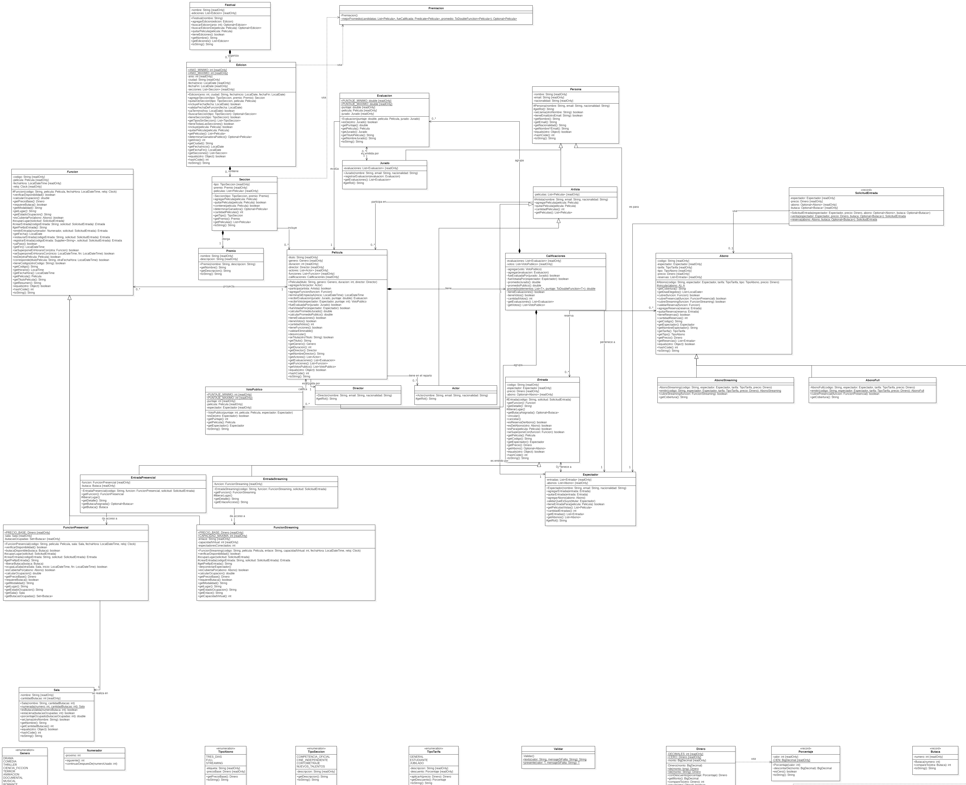
Figura 2: Sector A1 del diagrama de clases
Clases: Abono, AbonoFull, AbonoStreaming, Actor, Artista, Butaca, Calificaciones, Director, Edicion, Entrada, EntradaPresencial, EntradaStreaming, Espectador, Evaluacion, Festival, Funcion, FuncionPresencial, FuncionStreaming, Jurado, Numerador, Pelicula, Persona, Premiacion, Premio, Sala, Seccion, SolicitudEntrada, Validar, VotoPublico.

Sector A2
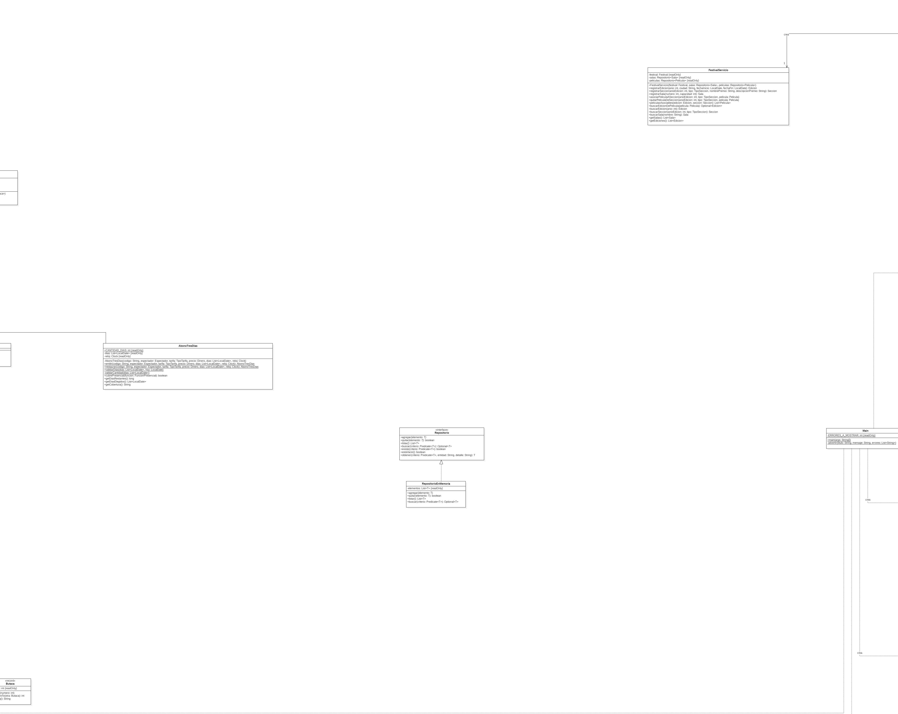
Figura 3: Sector A2 del diagrama de clases
Clases: AbonoTresDias, FestivalServicio, Main, Repositorio, RepositorioEnMemoria.

Sector A3
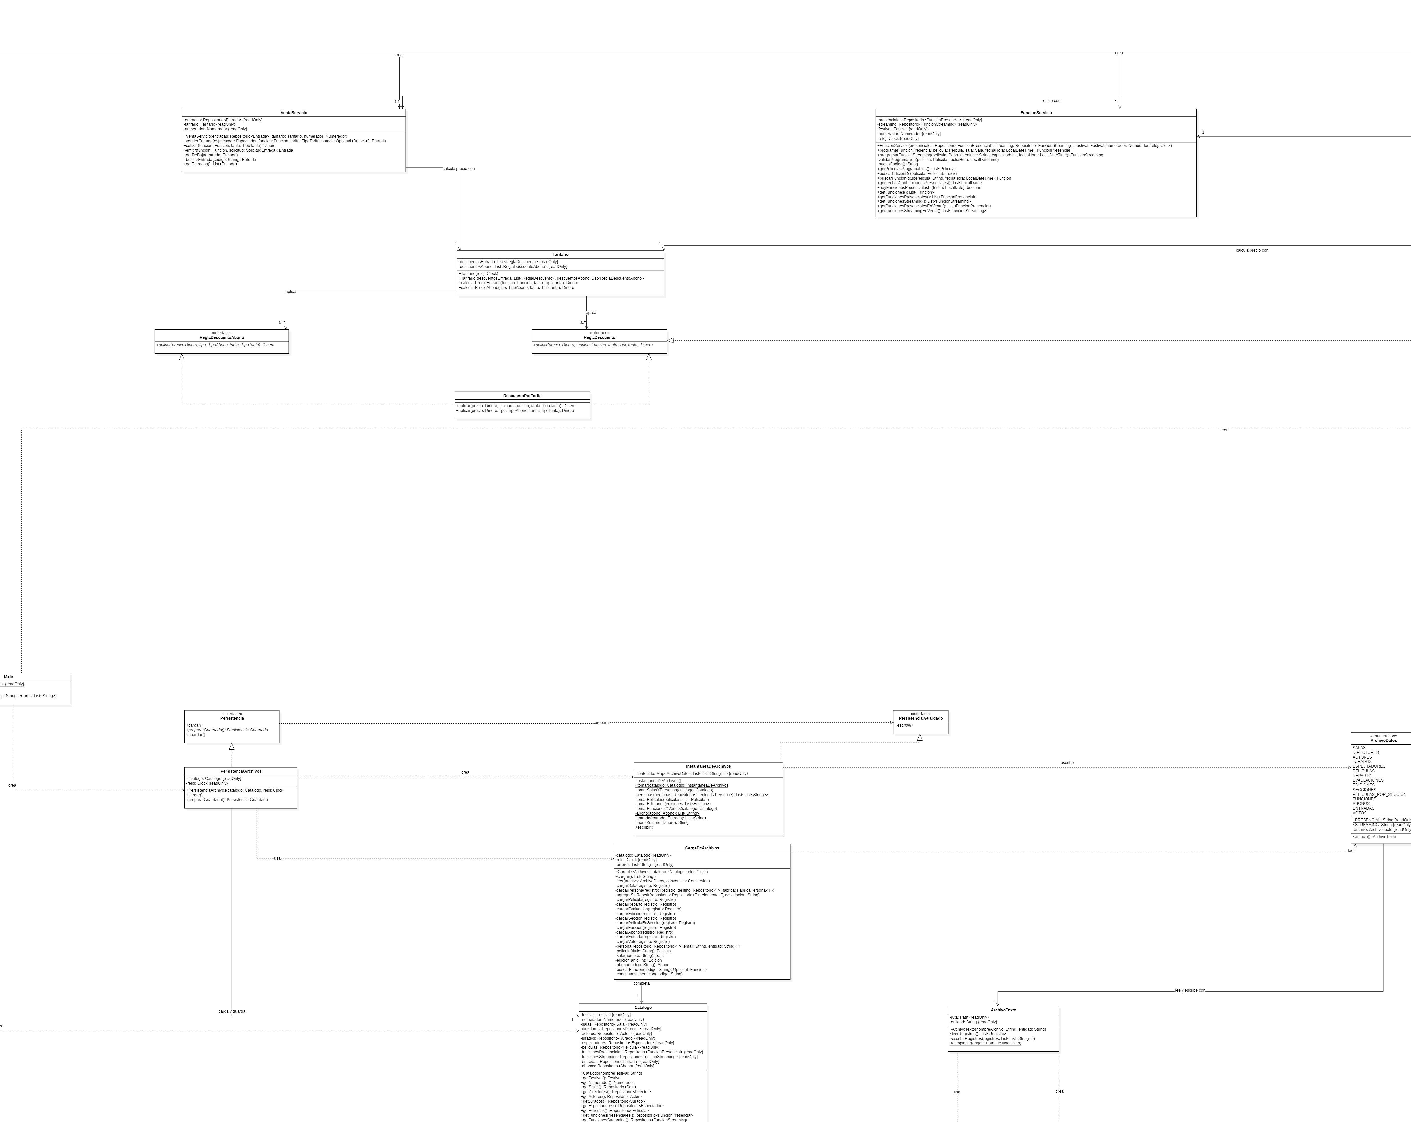
Figura 4: Sector A3 del diagrama de clases
Clases: ArchivoTexto, CargaDeArchivos, Catalogo, DescuentoPorTarifa, FuncionServicio, InstantaneaDeArchivos, Persistencia, Persistencia.Guardado, PersistenciaArchivos, ReglaDescuento, ReglaDescuentoAbono, Tarifario, VentaServicio.

Sector A4
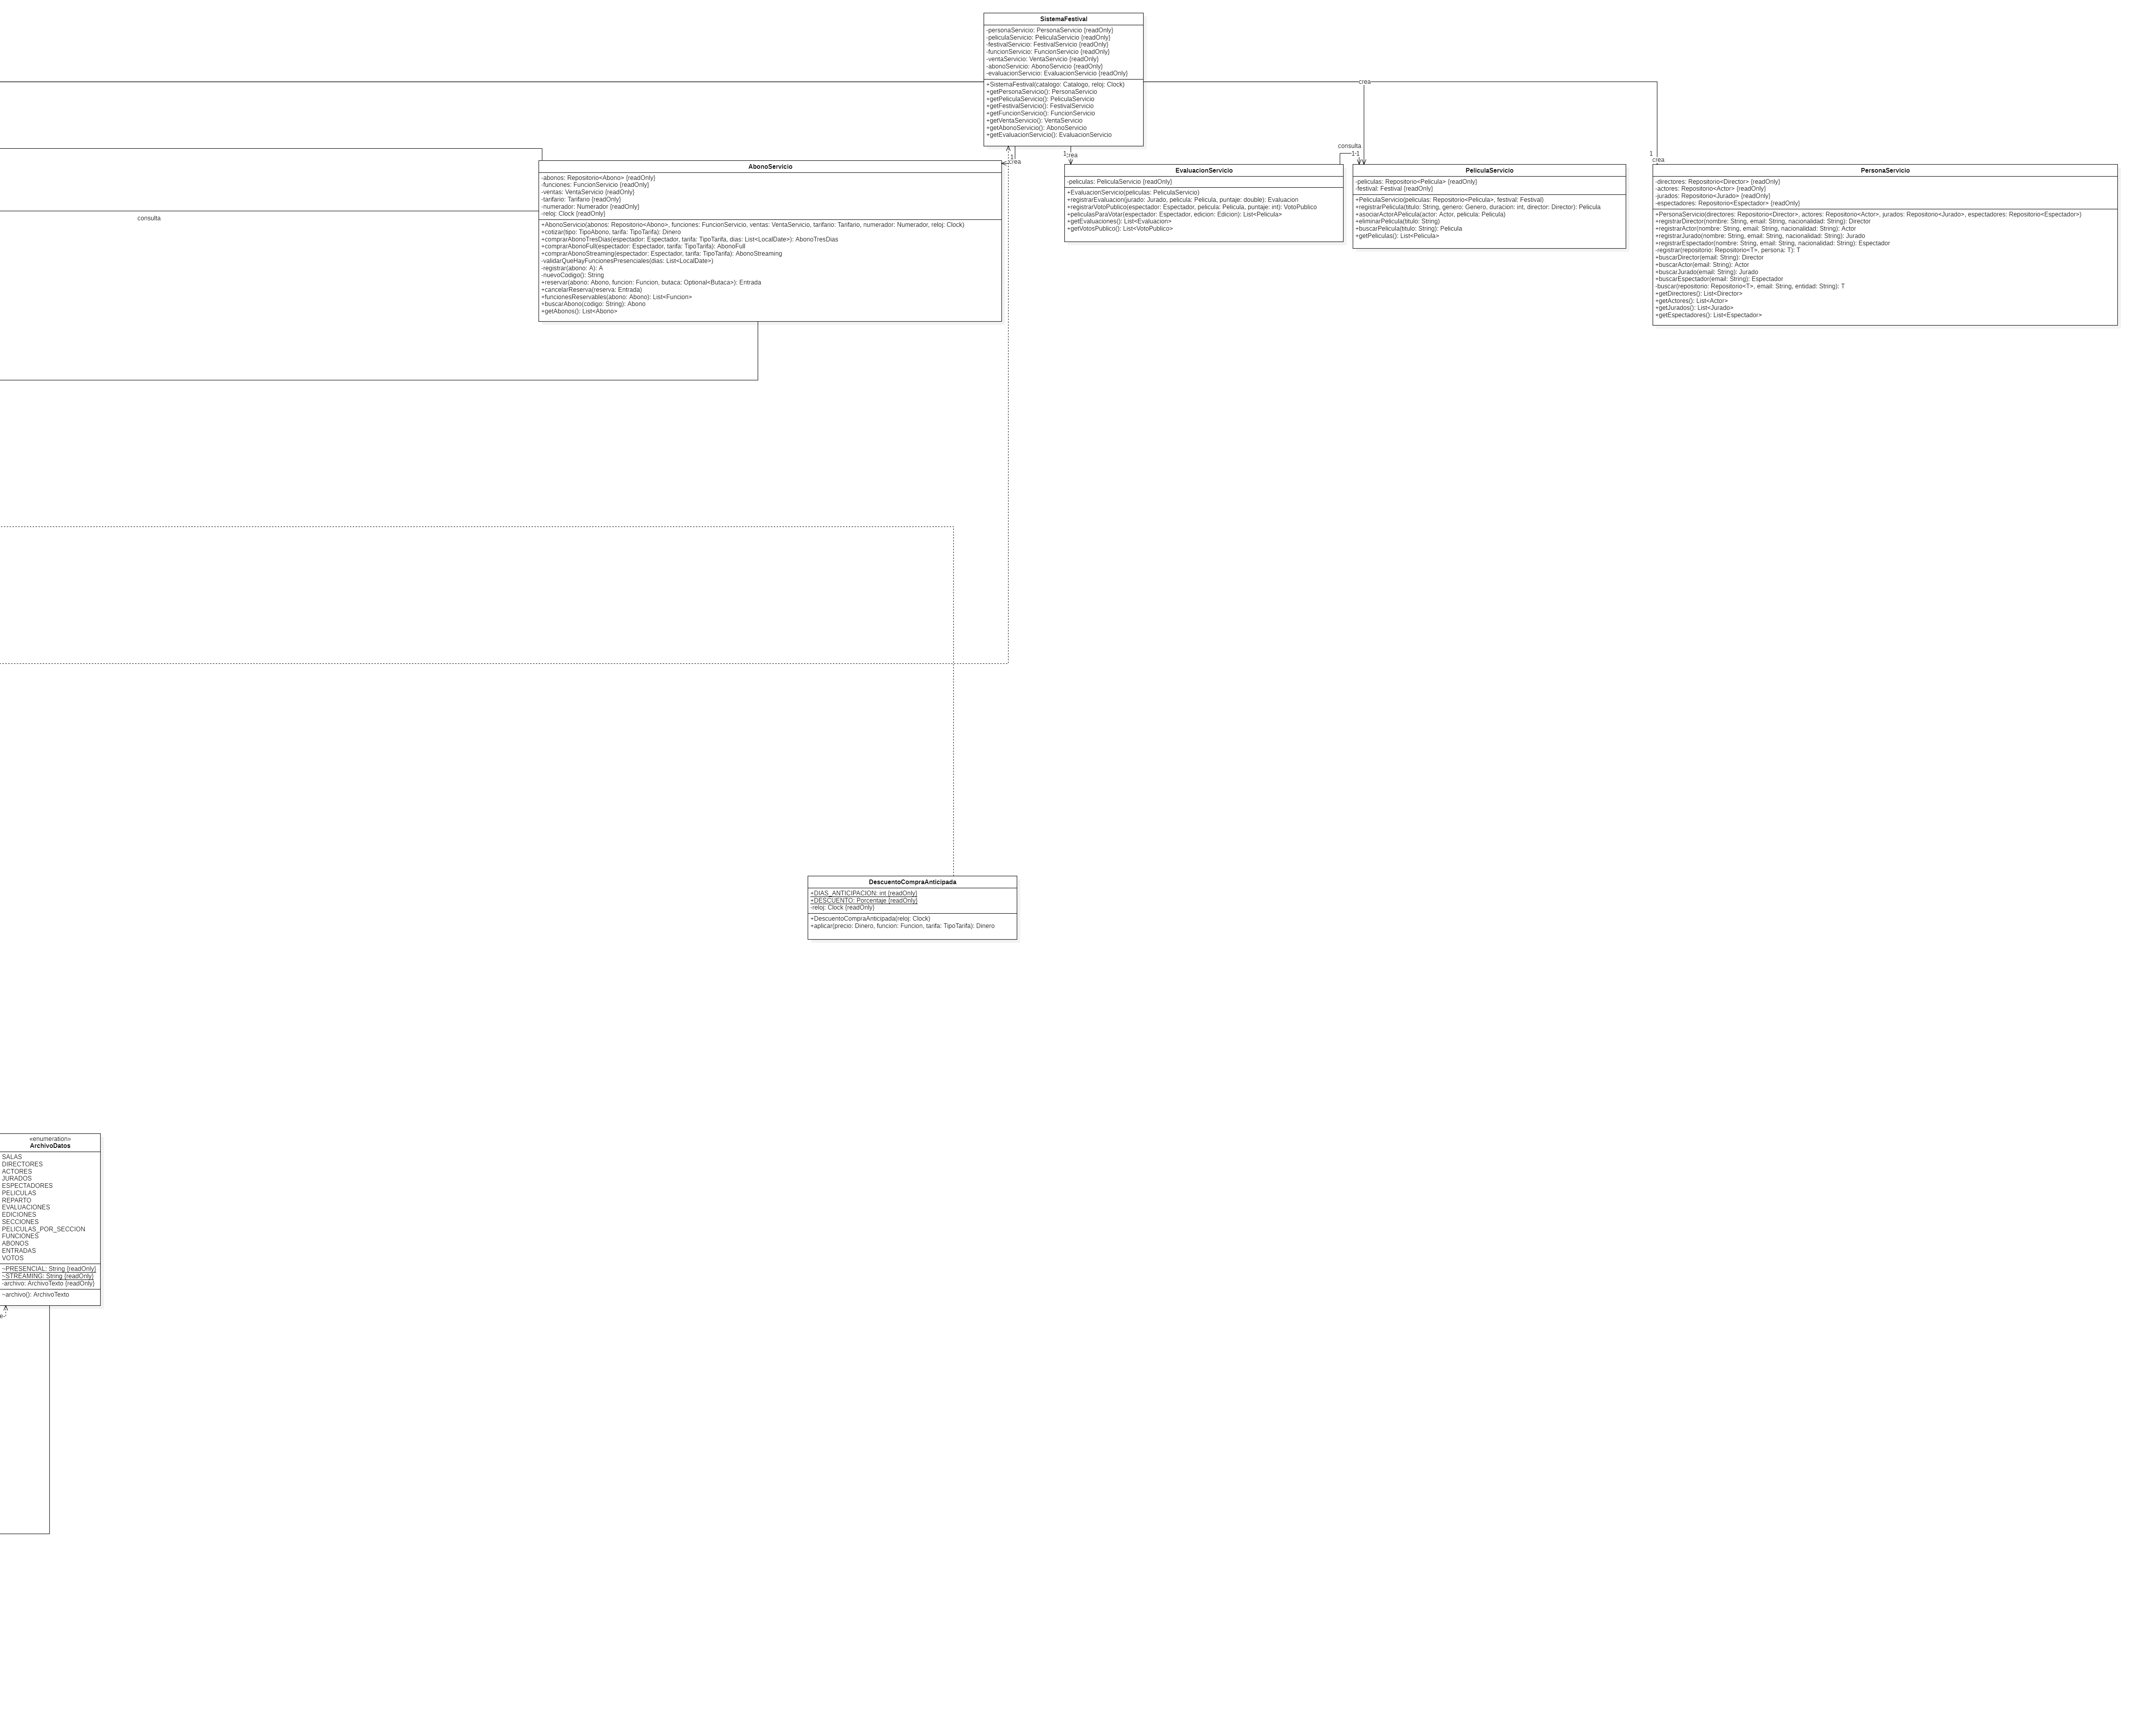
Figura 5: Sector A4 del diagrama de clases
Clases: AbonoServicio, ArchivoDatos, DescuentoCompraAnticipada, EvaluacionServicio, PeliculaServicio, PersonaServicio, SistemaFestival.

Sector B1
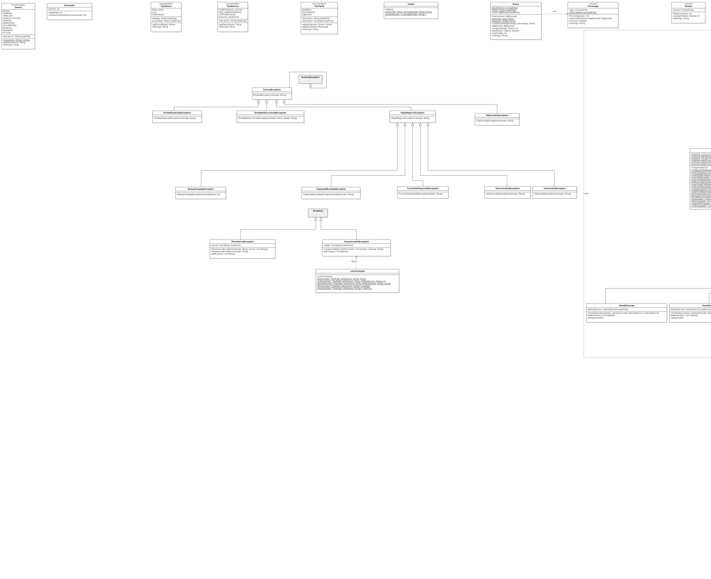
Figura 6: Sector B1 del diagrama de clases
Clases: AbonoInvalidoException, ButacaOcupadaException, CampoInvalidoException, CapacidadExcedidaException, DatoInvalidoException, Dinero, EntidadDuplicadaException, EntidadNoEncontradaException, Exception, FestivalException, FuncionNoDisponibleException, Genero, LectorCampos, PanelEdiciones, PersistenciaException, Porcentaje, ReglaNegocioException, RuntimeException, TipoAbono, TipoSeccion, TipoTarifa, VotoInvalidoException.

Sector B2
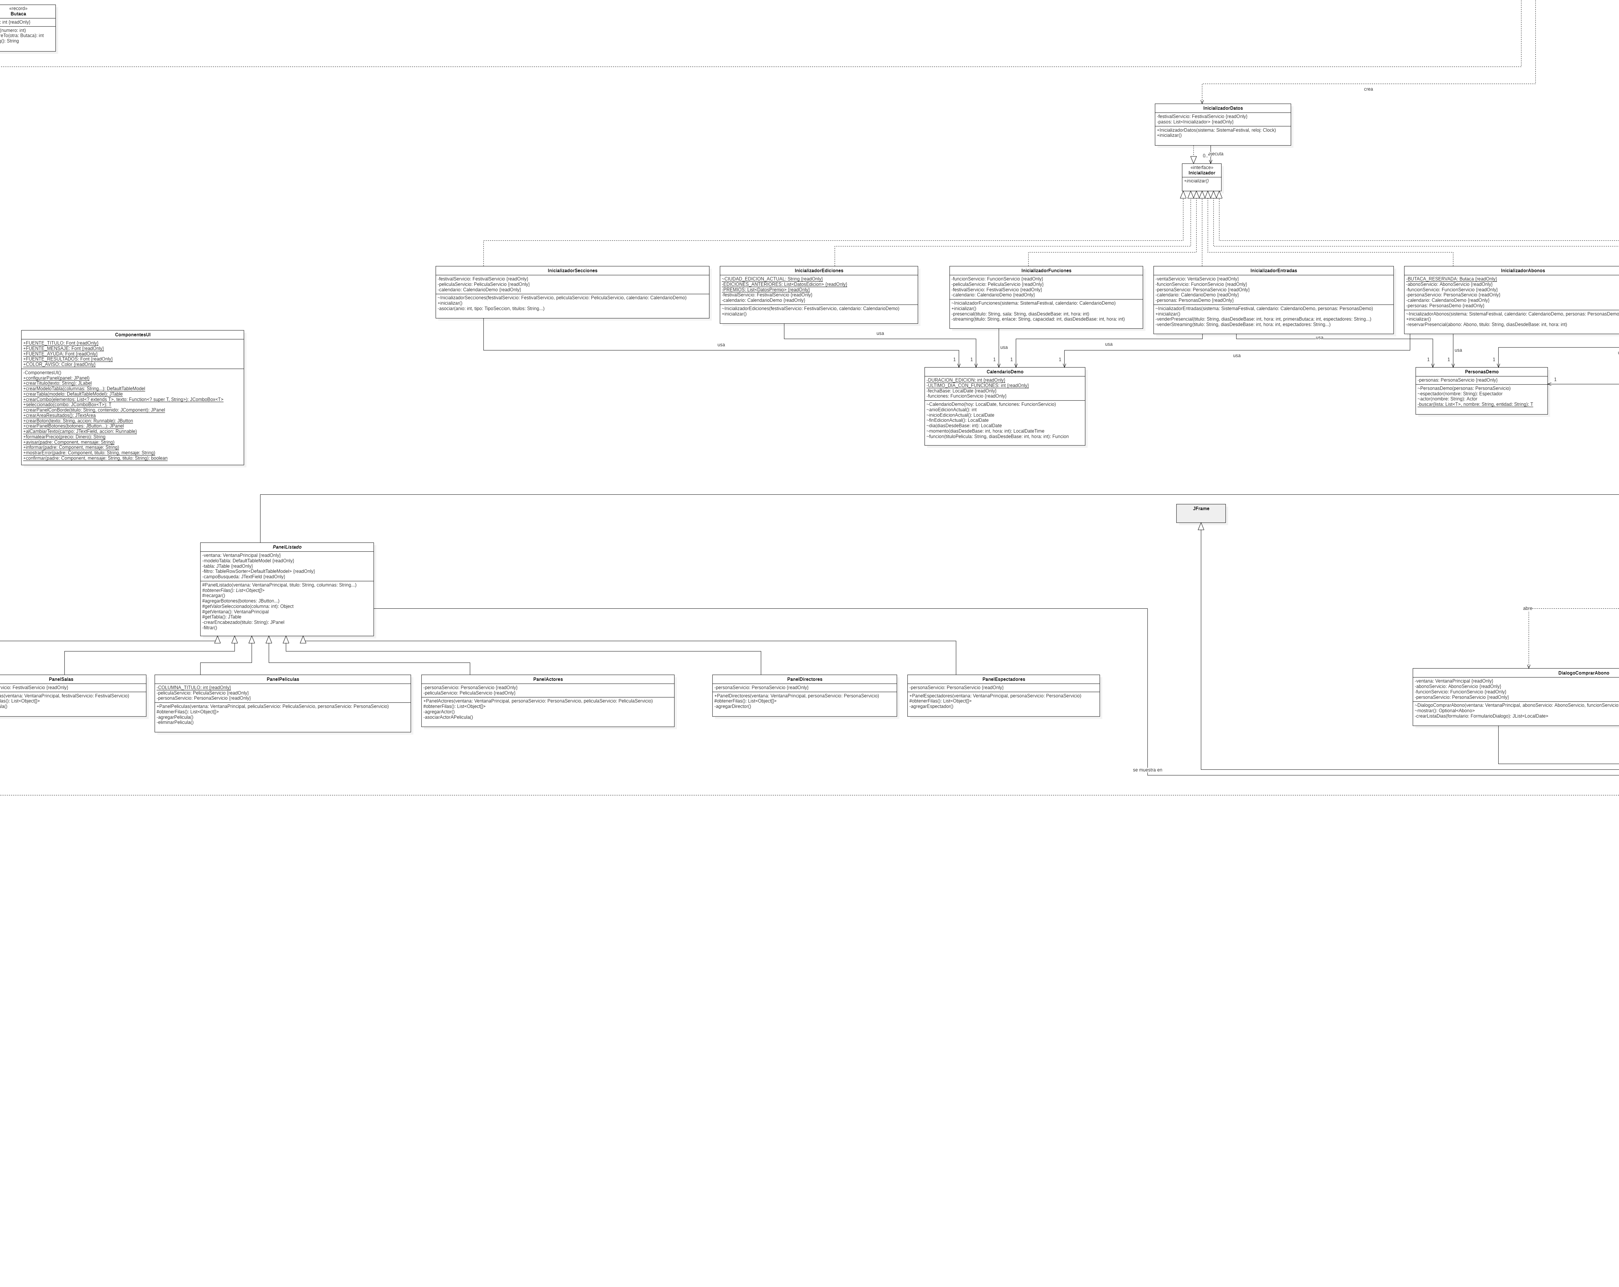
Figura 7: Sector B2 del diagrama de clases
Clases: CalendarioDemo, ComponentesUI, Inicializador, InicializadorAbonos, InicializadorDatos, InicializadorEdiciones, InicializadorEntradas, InicializadorFunciones, InicializadorSecciones, JFrame, PanelActores, PanelDirectores, PanelEspectadores, PanelListado, PanelPeliculas, PanelSalas, PersonasDemo.

Sector B3
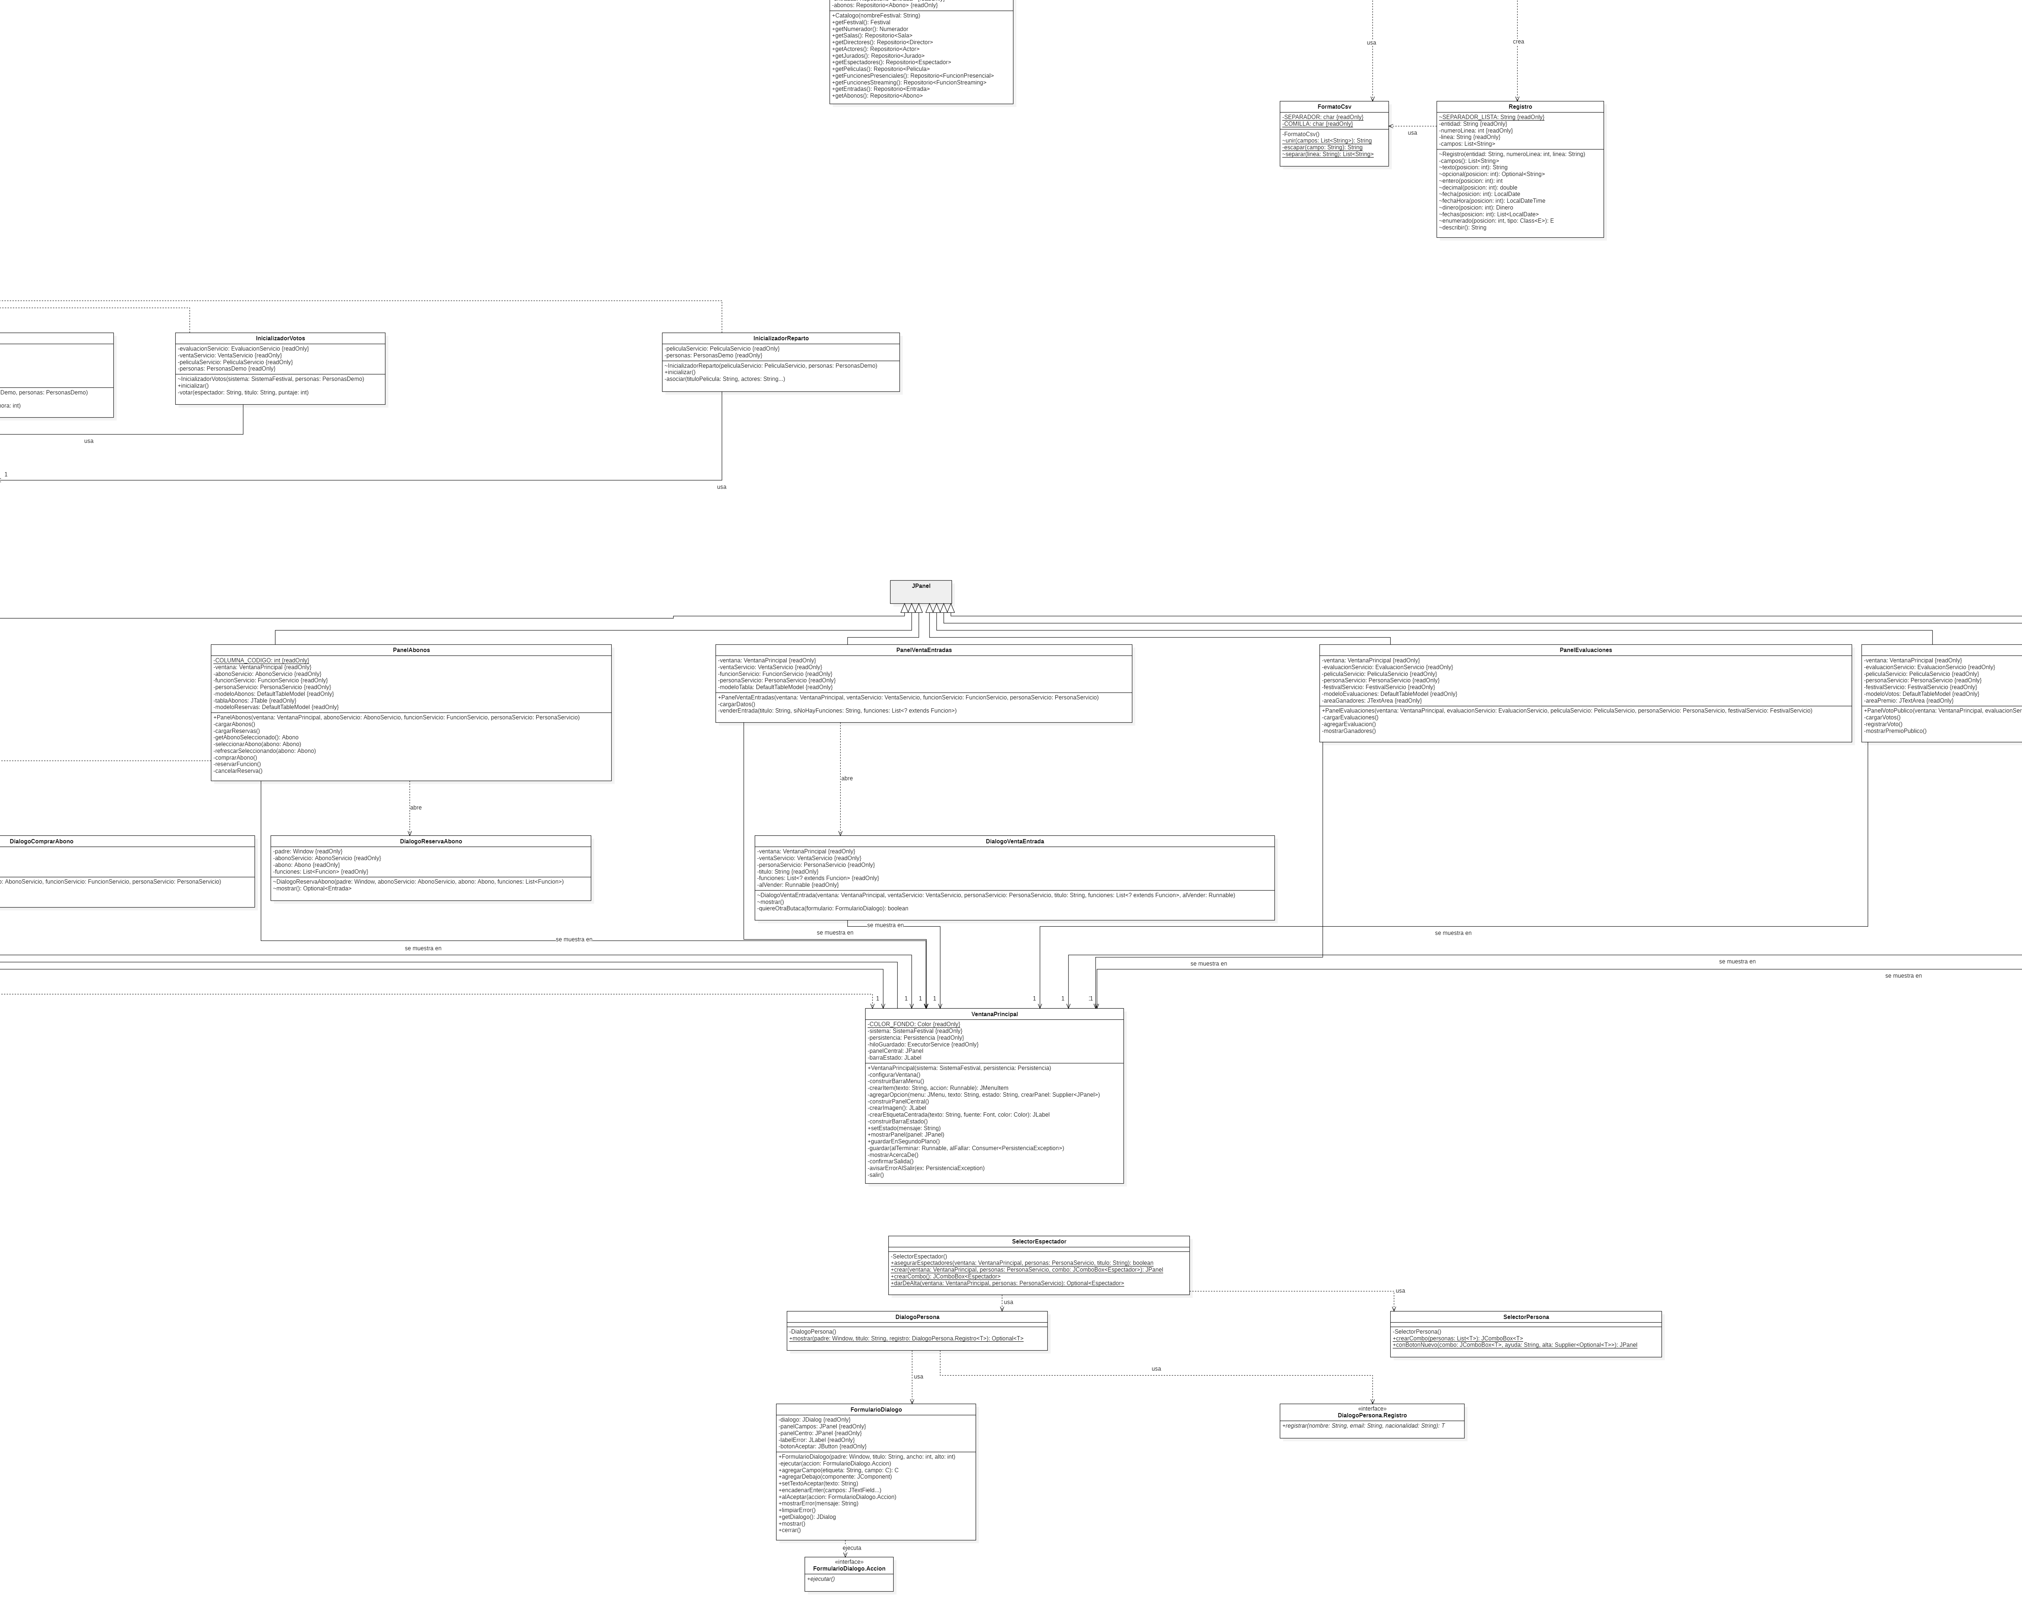
Figura 8: Sector B3 del diagrama de clases
Clases: DialogoComprarAbono, DialogoPersona, DialogoPersona.Registro, DialogoReservaAbono, DialogoVentaEntrada, FormatoCsv, FormularioDialogo, FormularioDialogo.Accion, InicializadorReparto, InicializadorVotos, JPanel, PanelAbonos, PanelEvaluaciones, PanelVentaEntradas, Registro, SelectorEspectador, SelectorPersona, VentanaPrincipal.

Sector B4
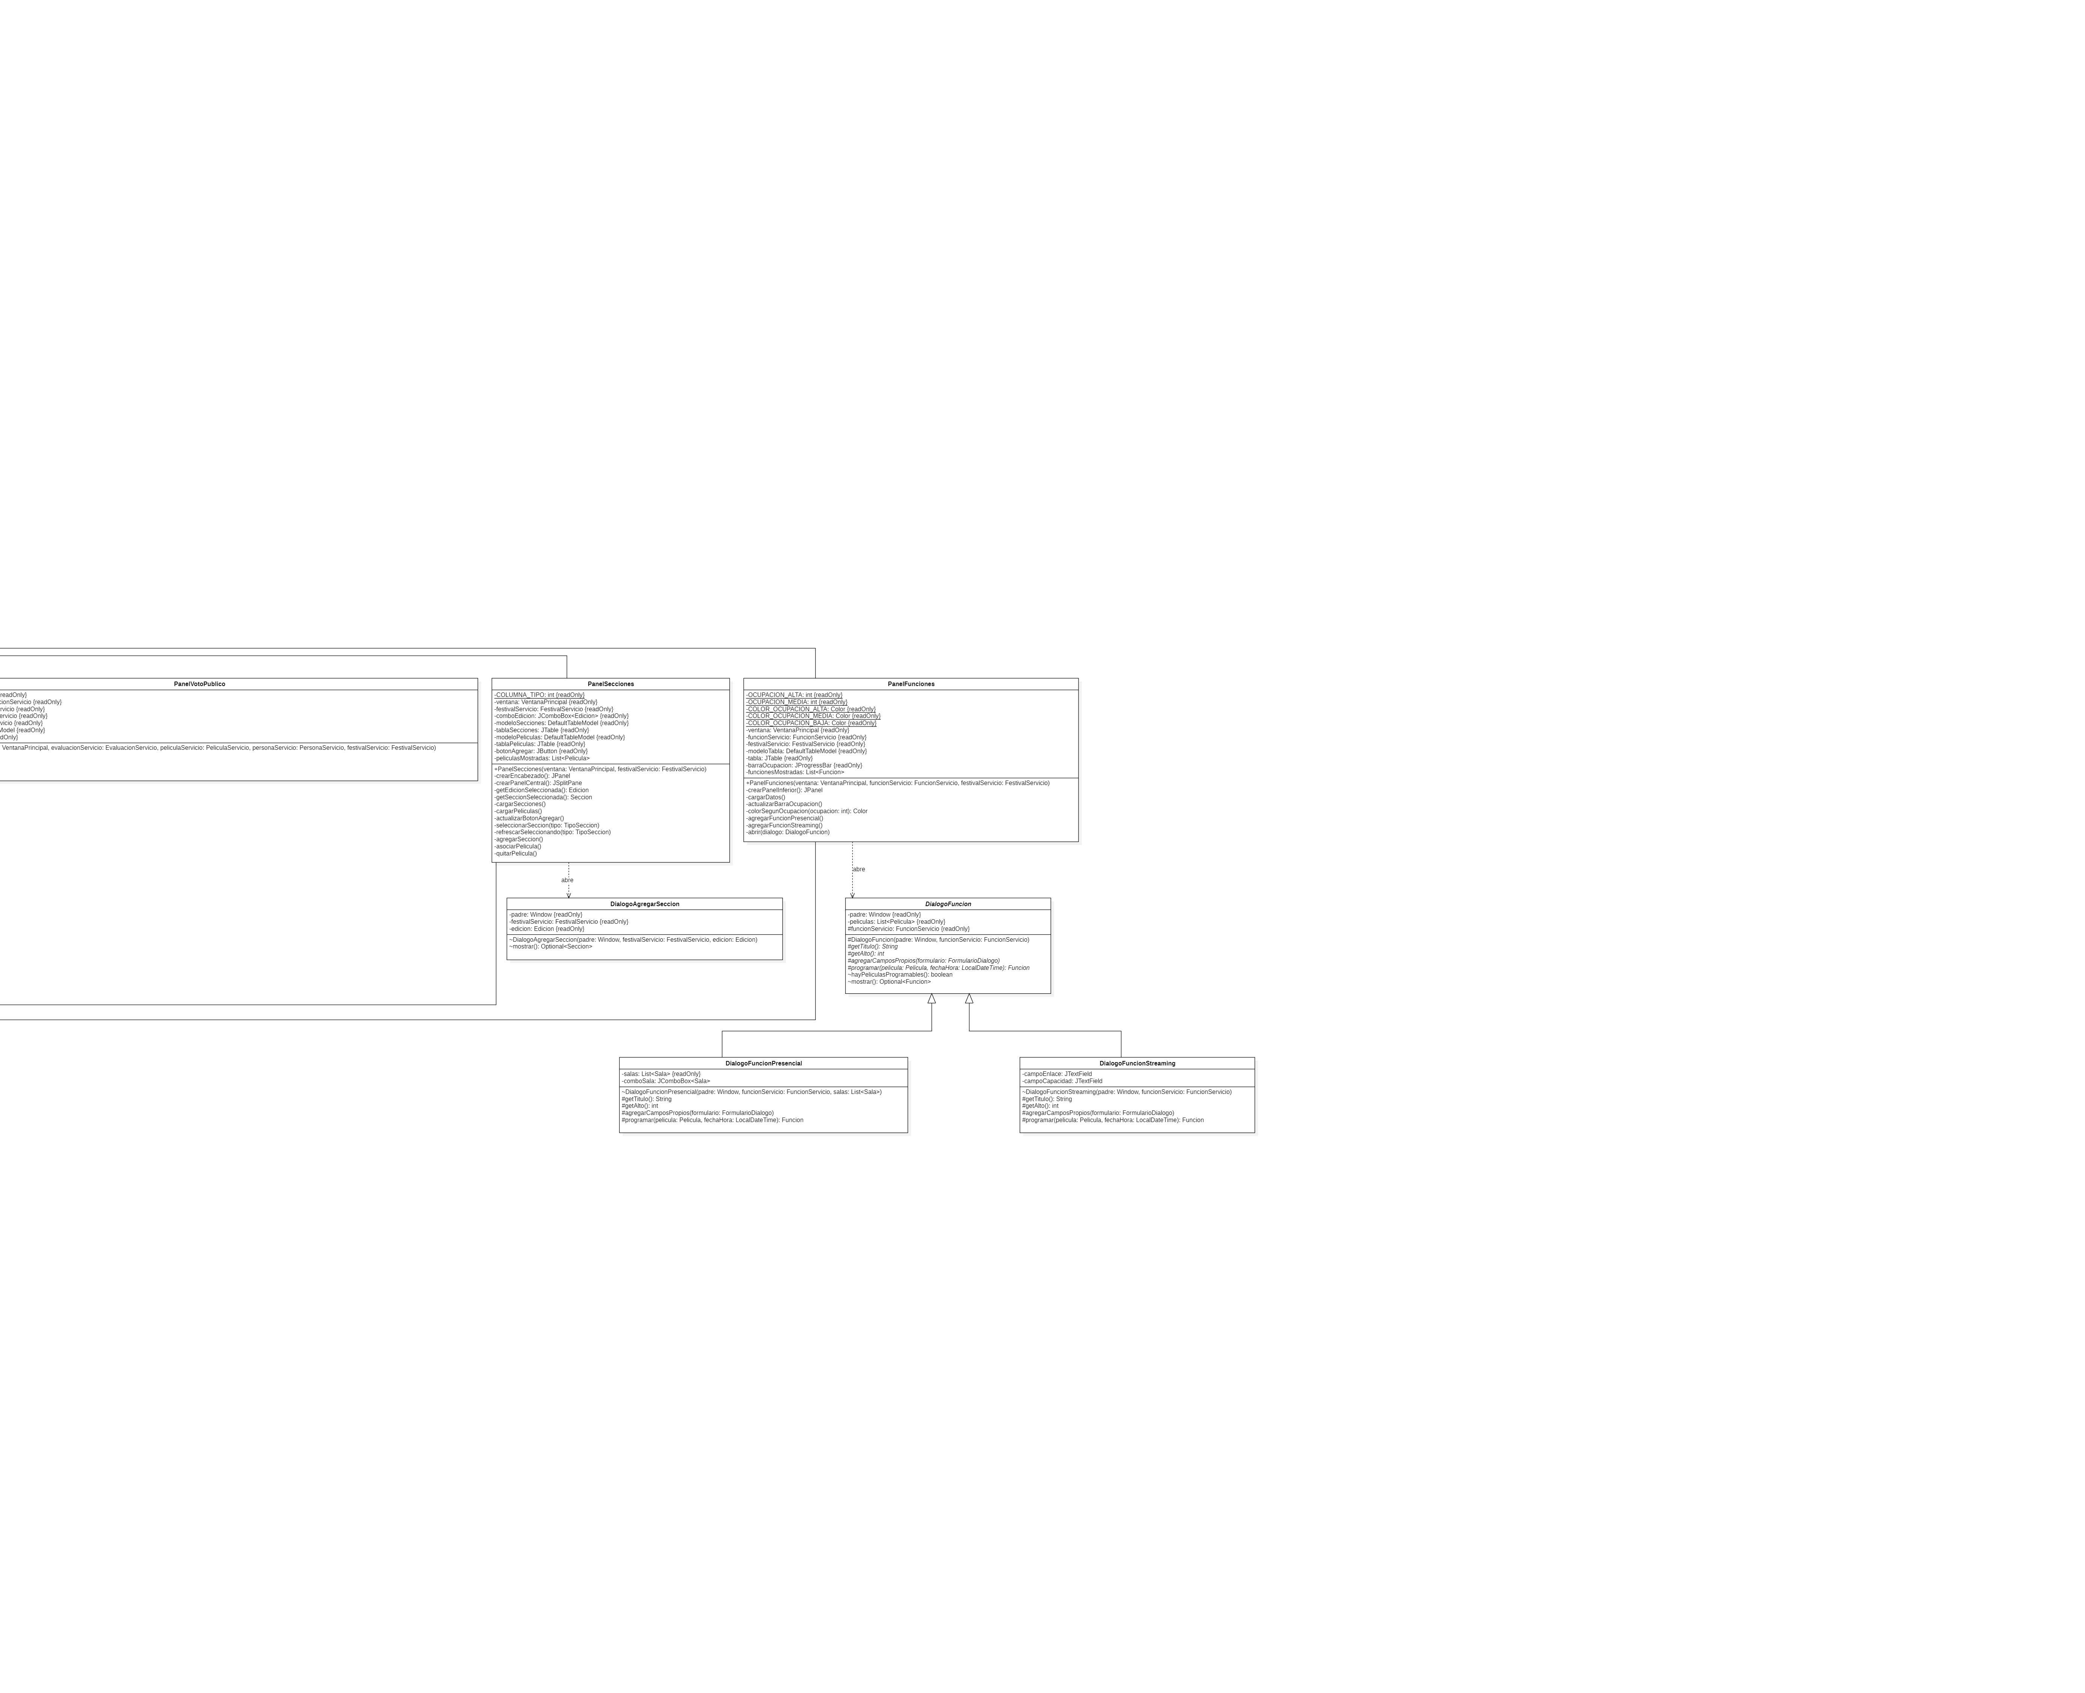
Figura 9: Sector B4 del diagrama de clases
Clases: DialogoAgregarSeccion, DialogoFuncion, DialogoFuncionPresencial, DialogoFuncionStreaming, PanelFunciones, PanelSecciones, PanelVotoPublico.

11. Verificación

11.1 Código
Las verificaciones se hicieron con un programa aparte (no quedó dentro del proyecto, porque los tests unitarios son parte del punto 7.5). Usa un reloj que se puede mover, para probar lo que depende de la fecha y la hora.
Área | Qué se verificó | Resultado
Arranque con datos de demo | 3 ediciones, 20 funciones, 3 abonos, 18 votos y 42 evaluaciones. | 5 / 5
Reglas de 7.1 | Superposición por duración (se rechaza a las 16:00 y se permite justo cuando termina la anterior), película de edición pasada o sin edición, fecha fuera de la edición, jurado que evalúa dos veces, voto sin entrada (sin dejar un voto creado), reserva superpuesta, butaca obligatoria, yaPaso() con hora, venta de función que ya comenzó, función que comenzó no se ofrece, precios con Dinero. | 17 / 17
Identidad y precios (7.3) | Dos espectadores homónimos con distinto email, email repetido rechazado, precio del abono por Tarifario, abono registrado en su espectador sin intervención del servicio. | 4 / 4
Guardar y recargar (7.2) | Se recargan ediciones, secciones, funciones, entradas, abonos, votos, reparto, títulos con coma y comillas, homónimos, butacas ocupadas, reservas y precios; los códigos nuevos no se repiten; no se cancela una reserva de una función pasada. | 14 / 14
Líneas inválidas (7.2) | Con tres líneas mal escritas en dos archivos, se informan los 3 errores juntos y se carga todo lo demás. | 4 / 4
Cambio de año | Si la demo se genera el 20/12, la edición actual pasa al año siguiente y se programan las 20 funciones. | 1 / 1
Interfaz | Se construyen los 12 paneles con sus servicios (sin mostrar la ventana). | 1 / 1
Total |  | 46 / 46

11.2 Modelo UML
Qué se verificó | Cómo | Resultado
Están todas las clases del proyecto | Se compararon los tipos del código compilado con los del diagrama. | 114 / 114
Están todos los atributos | Nombre y visibilidad de cada atributo, clase por clase. | 296 / 296
Están todos los métodos | Nombre, visibilidad y tipos de los parámetros de cada método, clase por clase. | 709 / 709
No hay miembros que no existan en el código | Comparación en el otro sentido. | 0 sobrantes
Ninguna línea pasa por encima de una clase | Se revisó cada tramo de las 140 líneas contra todas las cajas. | 0
No hay cajas superpuestas | Se compararon todas las cajas entre sí. | 0
El archivo abre bien en StarUML | Se exportó con StarUML sin errores y se revisó la imagen. | OK

